Họ tên : Hoàng Công Toán
MSSV : 1250080201
Lớp : 12_ĐH_CNTT4
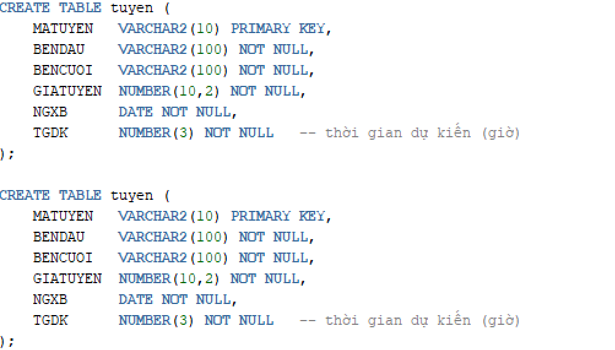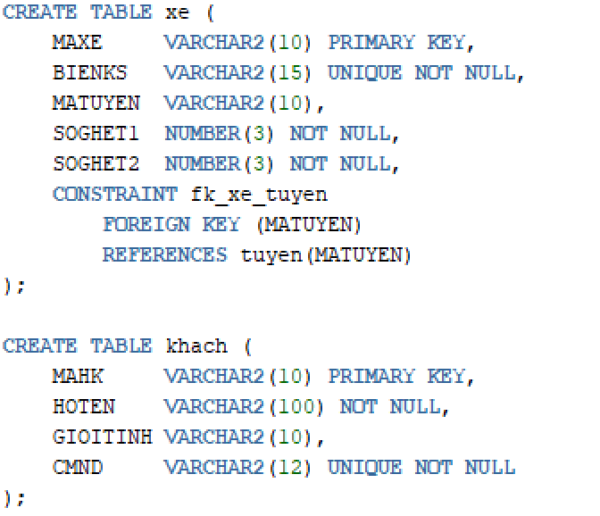

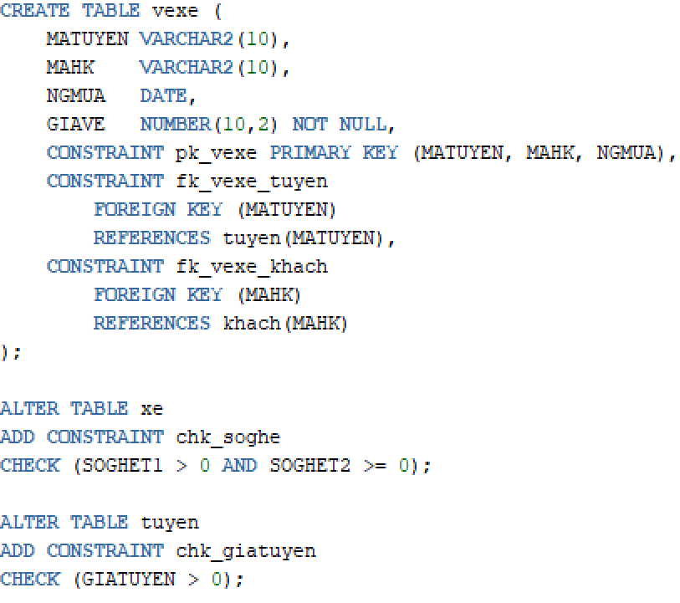
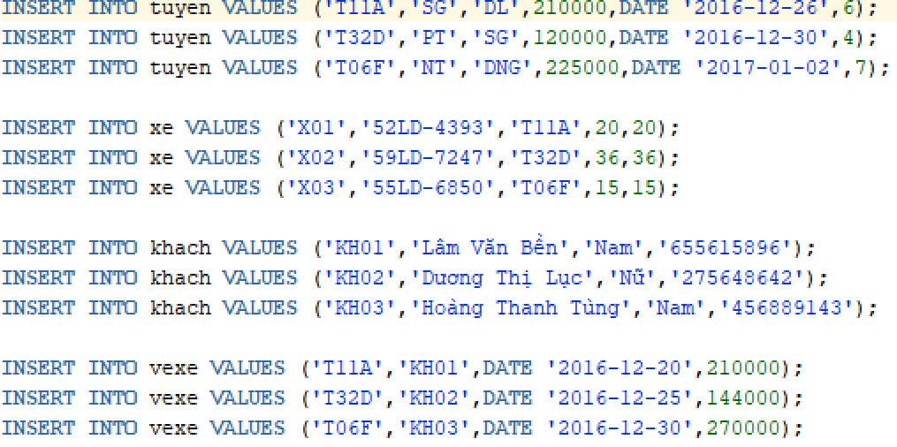

3. Hiện thực ràng buộc toàn vẹn sau: Các tuyến xe có Thời gian dự kiến lớn hơn 5 tiếng luôn có giá tuyến lớn hơn 200.000.
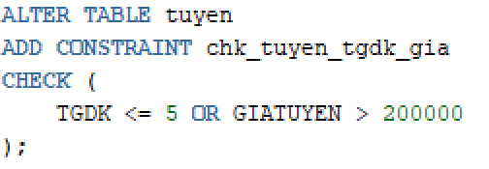
4. Hiện thực ràng buộc toàn vẹn sau: Tuyến xe có ngày xuất bến từ ngày 29/12/2016 đến ngày 05/01/2017 sẽ có giá vé tăng 20%.
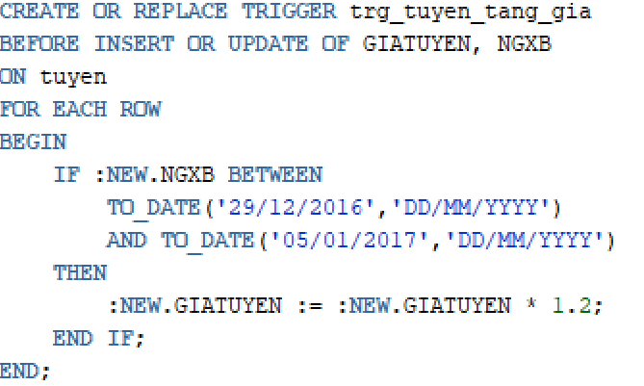
5. Vé xe mua trong tháng 12, sắp xếp giảm dần theo giá vé
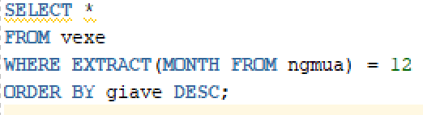
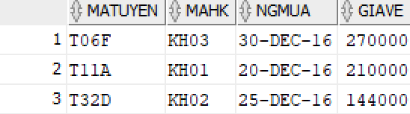

6. Tuyến xe có số vé ít nhất trong năm 2016
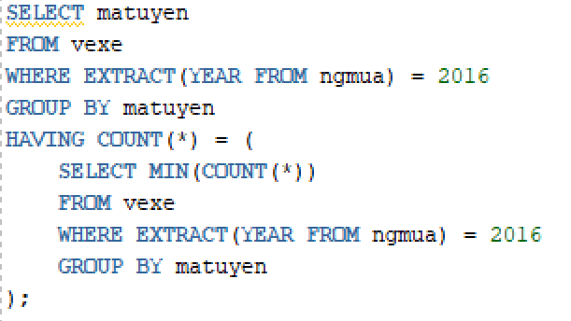
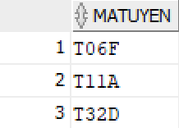
7. Tuyến xe có cả hành khách nam và nữ mua vé
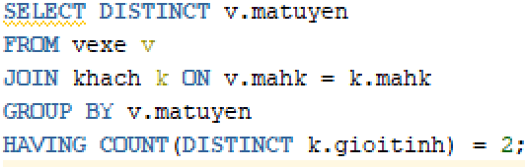
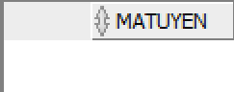

8. Hành khách nữ đã mua vé TẤT CẢ các tuyến xe
